
Název projektu: Modernizace vzdělávání
Pořadové číslo projektu: CZ.1.07/1.4.00/21.3811
Název klíčové aktivity: INOVACE A ZKVALITNĚNÍ VÝUKY V OBLASTI PŘÍRODNÍCH VĚD
Číslo klíčové aktivity: V/2
Název DUM: LABORATORNÍ PRÁCE- HOUBY
Číslo DUM: V/2/PC/2/1/3
Vzdělávací předmět: PŘÍRODOPIS
Tematická oblast: HOUBY
Jméno autora: Mgr. Ilona Korandová
Anotace: Žák si procvičí znalosti a prohloubí vědomosti z kapitoly Houby.
Klíčová slova: Rouško, rourky, lupeny, výtrusy, humus, organická látka, symbióza, parazit, cizopasník.
Metodické pokyny: Metodické pokyny jsou součástí materiálu.
Druh učebního materiálu: Pracovní list
Druh interaktivity: Kombinovaná (poznávací a vědomostní)
Cílová skupina: Žáci 6. ročníku
Datum vzniku šablony: 10. 7. 2013

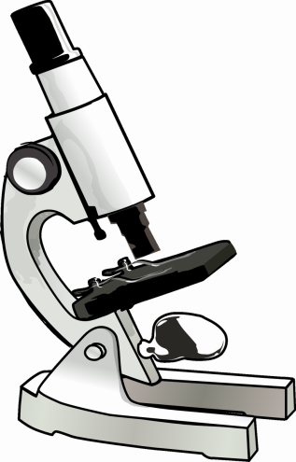LABORATORNÍ PRÁCE Z PŘÍRODOPISU

Laboratorní práce číslo: _______ Datum:______________________

Jméno a příjmení:___________________________________________ Třída:_________

Úkol:
- Nakresli a popiš stavbu plodnice hřibu.
- V atlasu hub najdi popis čirůvky májovky, závojenky olovové a vláknice začervenalé, porovnej obrázky a rozdílné znaky. To samé udělej u žampiónu polního a muchomůrky zelené. K jednotlivým popisům přiřaď názvy hub.
- Pozoruj výtrusy hub mikroskopem a nakresli.
Pomůcky: atlas hub, mikroskop, potřeby k mikroskopování, modely hub (sebrané houby), tužka
Postup:
Úkol č. 1: plodnice hřibu

Úkol č. 2:
ČIRŮVKA MÁJOVKA | ZÁVOJENKA OLOVOVÁ | VLÁKNICE ZAČERVENALÁ | ŽAMPION OVČÍ | MUCHOMŮRKA ZELENÁ | MUCHOMŮRKA TYGROVANÁ | MUCHOMŮRKA RŮŽOVKA
Klobouk – v mládí podobný mladým hříbkům, později hrbatě klenutý.  Povrch – hladký, jemně vláknitý, světle masově pleťové barvy s šedavě namodralým nádechem ⇒připomíná olovo. Starší má až hnědou barvu.  Třeň – dlouhý, tlustý, barvy jako klobouk.  Lupeny – středně husté, 8-12mm dlouhé, u třeně šikmo vykrojené zoubkem, sytě slámově žluté, pak bledé a nakonec hnědočervené.  Výtrusy šestihranné se stopečkou, bledě růžové. | Klobouk – masitý, zvoncovitý, později vláknitě paprsčitě rozpukaný, bílý-bělavý při dotyku, stářím se zbarvuje rumělkovitě červeně.  Lupeny – nízké (5-7mm), bělavé později našedlé, okrově až tmavě okrově zbarvené, někdy červeně skvrnité s bílým a vločkatým ostřím.  Třeň – dlouhý, tlustý, válcovitý, vláknitý, někdy červeně skvrnitý.  Výtrusy – ledvinovitě elipsoidní, hladké, bezbarvé. | Klobouk – tuhý, hladký, holý, v mládí zvonovitý, podvinutý.  Lupeny – nízké (5-9mm), husté, tenké, u třeně zoubkem vykrojené.  Třeň – mohutný, kratší, tlustý, válcovitý, jako klobouk bělavý až krémový.  Výtrusy – vejčité, hladké, bezbarvé.  Dužnina – jemná, pevná, šťavnatá, voní po mouce. | Klobouk – masitý, světle až masově růžový, bývá na okrajích rýhovaný.  Povrch – pokrytý bělavými až okrovými bradavičkami.  Třeň – dlouhý, tlustý, zakončený kuželovitou hlízou, třeň je bílý, na bázi růžově červenavý. Prsten bývá dobře vyvinutý.  Lupeny – 8-12mm vysoké, husté, křehké, bílé, později růžové až červeně skvrnité.  Výtrusy – velké, elipsoidní, bezbarvé. | Klobouk – masitý, slizký, olivově hnědý nebo žlutohnědý. Okraj bývá rýžkatý.  Povrch – krytý je bílými, drobnějšími, pravidelně uspořádanými bradavičkami.  Lupeny –tenké, husté, bílé, u třeně volné, vysoké až 12 mm.  Třeň – vysoký, tlustý, bílý, zpočátku plný, později dutý. Prsten je menší, bílý, visutý, blanitý a hladký. | Klobouk – nejdříve kulovitý, později ploše rozložený, masitý, pevný, bílý, někdy nažloutlý, na temeni jemně hnědavě šupinatý.  Povrch –pokožka klobouku tlustá, dá se stáhnout.  Třeň – dlouhý, válcovitý, plný, bílý s prstenem, vylomitelný z klobouku, dole rezavě hnědý.  Lupeny – vysoké (8-10mm), husté, zpočátku růžové, později čokoládové a černohnědé.  Výtrusy – vejčité, elipsoidní, hladké, červenohnědé. | Klobouk – zpočátku polokulovitý, později rozprostřený, tence a mělce masitý, bílý nebo olivově zelený až zelenohnědý. Někdy i hlínožlutý, mění se na bledě šedozelenou až pleťovou.  Povrch – hladký a za sucha lesklý, nemusí mít zbytky plachetky.  Lupeny – vysoké (8-12mm), husté, bílé, volné.  Třeň – vysoký, tlustý, bílý, pevný, tuhý, zpočátku plný, později dutý. Třeň uložen v pochvě, která je volná, kožovitá, bílá nebo nazelenalá. Prsten je visutý, bílý, dobře vyvinutý.  Výtrusy – velké, elipsoidní, hladké s tukovou kapkou, bezbarvé.
SMRTELNĚ JEDOVATÁ | JEDLÁ - VÝBORNÁ | SMRTELNĚ JEDOVATÁ | SMRTELNĚ JEDOVATÁ | JEDLÁ - VÝBORNÁ | SMRTELNĚ JEDOVATÁ | JEDLÁ - VÝBORNÁ

Úkol č. 3: výtrusy Zvětšeno:

Závěr:

ŘEŠENÍ:
Úkol:
- Nakresli a popiš stavbu plodnice hřibu.
- V atlasu hub najdi popis čirůvky májovky, závojenky olovové a vláknice začervenalé, porovnej obrázky a rozdílné znaky. To samé udělej u žampiónu polního a muchomůrky zelené. K jednotlivým popisům přiřaď názvy hub.
- Pozoruj výtrusy hub mikroskopem a nakresli.
Pomůcky: atlas hub, mikroskop, potřeby k mikroskopování, modely hub (sebrané houby), tužka
Postup:
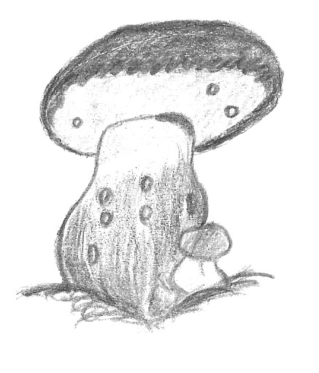Úkol č. 1: plodnice hřibu
KLOBOUK

ROURKY

TŘEŇ

PODHOUBÍ

Úkol č. 2:
ČIRŮVKA MÁJOVKA | ZÁVOJENKA OLOVOVÁ | VLÁKNICE ZAČERVENALÁ | ŽAMPION OVČÍ | MUCHOMŮRKA ZELENÁ | MUCHOMŮRKA TYGROVANÁ | MUCHOMŮRKA RŮŽOVKA
Klobouk – v mládí podobný mladým hříbkům, později hrbatě klenutý.  Povrch – hladký, jemně vláknitý, světle masově pleťové barvy s šedavě namodralým nádechem ⇒připomíná olovo. Starší má až hnědou barvu.  Třeň – dlouhý, tlustý, barvy jako klobouk.  Lupeny – středně husté, 8-12mm dlouhé, u třeně šikmo vykrojené zoubkem, sytě slámově žluté, pak bledé a nakonec hnědočervené.  Výtrusy šestihranné se stopečkou, bledě růžové. | Klobouk – masitý, zvoncovitý, později vláknitě paprsčitě rozpukaný, bílý-bělavý při dotyku, stářím se zbarvuje rumělkovitě červeně.  Lupeny – nízké (5-7mm), bělavé později našedlé, okrově až tmavě okrově zbarvené, někdy červeně skvrnité s bílým a vločkatým ostřím.  Třeň – dlouhý, tlustý, válcovitý, vláknitý, někdy červeně skvrnitý.  Výtrusy – ledvinovitě elipsoidní, hladké, bezbarvé. | Klobouk – tuhý, hladký, holý, v mládí zvonovitý, podvinutý.  Lupeny – nízké (5-9mm), husté, tenké, u třeně zoubkem vykrojené.  Třeň – mohutný, kratší, tlustý, válcovitý, jako klobouk bělavý až krémový.  Výtrusy – vejčité, hladké, bezbarvé.  Dužnina – jemná, pevná, šťavnatá, voní po mouce. | Klobouk – masitý, světle až masově růžový, bývá na okrajích rýhovaný.  Povrch – pokrytý bělavými až okrovými bradavičkami.  Třeň – dlouhý, tlustý, zakončený kuželovitou hlízou, třeň je bílý, na bázi růžově červenavý. Prsten bývá dobře vyvinutý.  Lupeny – 8-12mm vysoké, husté, křehké, bílé, později růžové až červeně skvrnité.  Výtrusy – velké, elipsoidní, bezbarvé. | Klobouk – masitý, slizký, olivově hnědý nebo žlutohnědý. Okraj bývá rýžkatý.  Povrch – krytý je bílými, drobnějšími, pravidelně uspořádanými bradavičkami.  Lupeny –tenké, husté, bílé, u třeně volné, vysoké až 12 mm.  Třeň – vysoký, tlustý, bílý, zpočátku plný, později dutý. Prsten je menší, bílý, visutý, blanitý a hladký. | Klobouk – nejdříve kulovitý, později ploše rozložený, masitý, pevný, bílý, někdy nažloutlý, na temeni jemně hnědavě šupinatý.  Povrch –pokožka klobouku tlustá, dá se stáhnout.  Třeň – dlouhý, válcovitý, plný, bílý s prstenem, vylomitelný z klobouku, dole rezavě hnědý.  Lupeny – vysoké (8-10mm), husté, zpočátku růžové, později čokoládové a černohnědé.  Výtrusy – vejčité, elipsoidní, hladké, červenohnědé. | Klobouk – zpočátku polokulovitý, později rozprostřený, tence a mělce masitý, bílý nebo olivově zelený až zelenohnědý. Někdy i hlínožlutý, mění se na bledě šedozelenou až pleťovou.  Povrch – hladký a za sucha lesklý, nemusí mít zbytky plachetky.  Lupeny – vysoké (8-12mm), husté, bílé, volné.  Třeň – vysoký, tlustý, bílý, pevný, tuhý, zpočátku plný, později dutý. Třeň uložen v pochvě, která je volná, kožovitá, bílá nebo nazelenalá. Prsten je visutý, bílý, dobře vyvinutý.  Výtrusy – velké, elipsoidní, hladké s tukovou kapkou, bezbarvé.
SMRTELNĚ JEDOVATÁ | JEDLÁ - VÝBORNÁ | SMRTELNĚ JEDOVATÁ | SMRTELNĚ JEDOVATÁ | JEDLÁ - VÝBORNÁ | SMRTELNĚ JEDOVATÁ | JEDLÁ - VÝBORNÁ

Úkol č. 3: výtrusy Zvětšeno:
UČITEL PŘIPRAVÍ DEN DOPŘEDU.

Závěr:

